温馨提示：
此套题为Word版，请按住Ctrl,滑动鼠标滚轴，调节合适的观看比例，答案解析附后。关闭Word文档返回原板块。
考题演练·跟踪检测
【高考题组】
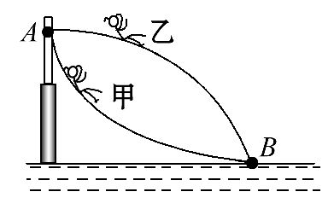
1.(多选)(2013·广东高考)如图,游乐场中,从高处A到水面B处有两条长度相同的光滑轨道。甲、乙两小孩沿不同轨道同时从A处自由滑向B处,下列说法正确的有( )
A.甲的切向加速度始终比乙的大
B.甲、乙在同一高度的速度大小相等
C.甲、乙在同一时刻总能到达同一高度
D.甲比乙先到达B处
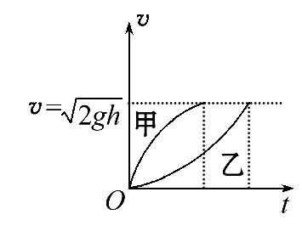
【解析】选B、D。在曲线上任取一点,将重力沿轨道的切线方向分解,切线与水平方向成的锐角为θ,则切向力为：mgsinθ=ma_{切},可得甲的切向加速度一直减小,乙的切向加速度一直增大,在B点,有a_{甲切}<a_{乙切},A错误;对甲、乙下落相同高度h,由重力做功的特点和动能定理得mgh=mv²,v=,B正确;从A到B,开始一段甲的切向加速度大于乙的切向加速度,即甲的速度增加得快,平均速度大,二者位移相等,由如图所示的速率—时间图象知甲比乙先到达B处,D正确、C错误。
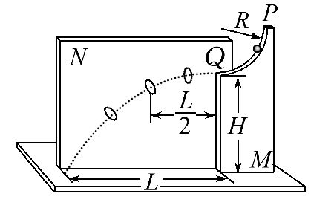
2.(2015·重庆高考)同学们参照伽利略时期演示平抛运动的方法制作了如图所示的实验装置。图中水平放置的底板上竖直地固定有M板和N板。M板上部有一半径为R的圆弧形的粗糙轨道,P为最高点,Q为最低点,Q点处的切线水平,距底板高为H。N板上固定有三个圆环。将质量为m的小球从P处静止释放,小球运动至Q飞出后无阻碍地通过各圆环中心,落到底板上距Q水平距离为L处。不考虑空气阻力,重力加速度为g。求：
(1)距Q水平距离为的圆环中心到底板的高度。
(2)小球运动到Q点时速度的大小以及对轨道压力的大小和方向。
(3)摩擦力对小球做的功。
【解题指导】解答本题时应注意以下三点：
(1)小球离开Q点后做平抛运动。
(2)小球运动到轨道最低点时小球受到的重力和支持力的合力提供向心力。
(3)小球在粗糙圆弧轨道上运动的过程中摩擦力对小球做的功可由动能定理求解。
【解析】(1)设距Q水平距离为的圆环中心到Q点的竖直高度为h。小球离开Q点后做平抛运动,由平抛运动的规律可得：H=gt² ①
L=v_{Q}t ②
h=gt′² ③
=v_{Q}t′ ④
由以上四式联立解得h= ⑤
故距Q水平距离为的圆环中心到底板的高度为：
H-h= ⑥
(2)小球离开Q点后做平抛运动,由①②式
解得小球运动到Q点时速度的大小：
v_{Q}=L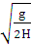 ⑦
小球离开Q点前做圆周运动,在离开Q点前瞬间,由牛顿第二定律可得：F_{N}-mg=m
⑧
故小球所受轨道支持力的大小：
F_{N}=mg+m=mg(1+) ⑨
方向：竖直向上。
由牛顿第三定律可得,小球对轨道压力的大小：
F_{N}′=F_{N}=mg(1+)
方向：竖直向下。
(3)小球由P点运动到Q点的过程中,由动能定理可得：
mgR+W_{摩擦力}=m-0 ⑩
所以摩擦力对小球做的功：
W_{摩擦力}=m-mgR=mg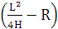 ⑪
答案：(1) (2)速度的大小：L
压力的大小：mg(1+) 方向：竖直向下
(3)mg
【模拟题组】
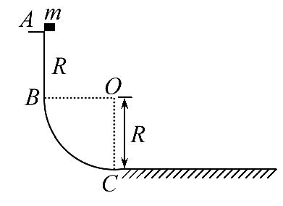
3.(2016·苏州模拟)如图所示,BC是竖直面内的四分之一圆弧形光滑轨道,下端C与水平直轨道相切。一个小物块从B点正上方R处的A点处由静止释放,从B点刚好进入圆弧形光滑轨道下滑,已知圆弧形轨道半径为R=0.2m,小物块的质量为m=0.1kg,小物块与水平面间的动摩擦因数μ=0.5,取g=10m/s²。小物块在水平面上滑动的最大距离是( )
A.0.1 m B.0.2 m
C.0.6 m D.0.8 m
【解析】选D。设在水平面上滑动的最大距离为s,由动能定理得：mg·2R-μmgs=0,解得：s==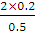m=0.8 m,故选项D正确。
4.(2016·杭州模拟)如图甲所示,在水平地面上放置一个质量为m=4kg的物体,让其在随位移均匀减小的水平推力作用下运动,推力随位移x变化的图象如图乙所示。已知物体与地面间的动摩擦因数为μ=0.5,g取10m/s²。下列说法正确的是( )
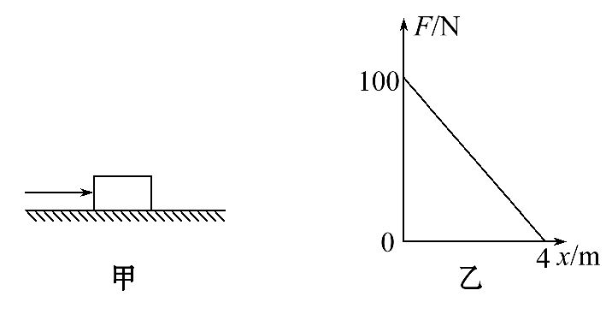
A.物体先做加速运动,推力撤去时开始做减速运动
B.物体在水平面上运动的最大位移是12 m
C.物体在运动中的加速度先变小后不变
D.物体运动的最大速度为8 m/s
【解析】选D。物体先加速,当推力小于摩擦力时开始减速,当推力为零时,继续减速至速度为零,故选项A错误;对全过程由动能定理得W_{F}-μmgs=0,图线与x轴所围面积即W_{F},可得s=10m,故选项B错误;加速度先减小至零,后反向增大,推力为零时,加速度保持不变,故选项C错误;当F=μmg=20N时,由图象可得x=3.2m,对开始运动到合力为零过程由动能定理得W_{F}-μmgx=m,解得v_{max}=8m/s,故选项D正确。
5.(2016·抚顺模拟)冰壶运动是冬季奥运会上的一项比赛项目,在第21届冬季奥运会上中国队取得了较好的成绩。假设质量为m的冰壶在运动员的操控下,先从起滑架A点由静止开始加速启动,经过投掷线B时释放,以后匀减速自由滑行刚好能滑至营垒中心O停下。已知AB相距L₁,BO相距L₂,冰壶与冰面各处动摩擦因数均为μ,重力加速度为g。
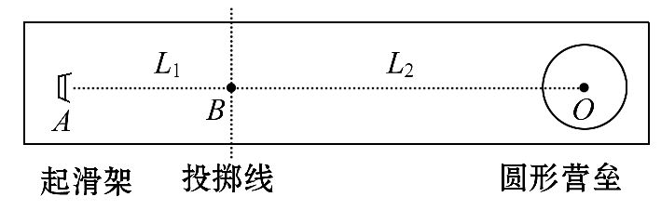
(1)求冰壶运动的最大速度v_{m}。
(2)在AB段运动员水平推冰壶做的功W是多少?
(3)若对方有一只冰壶(冰壶可看作质点)恰好紧靠营垒圆心处停着,为将对方冰壶碰出,推壶队员将冰壶推出后,其他队员在BO段的一半长度内用毛刷刷冰,使动摩擦因数变为μ。若上述推壶队员是以与原来完全相同的方式推出冰壶的,结果顺利地将对方冰壶碰出界外,求运动冰壶在碰前瞬间的速度v。
【解析】(1)冰壶在B→O段,由速度位移公式：
0-=-2aL₂,又：a=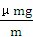=μg
解得：v_{m}=
(2)在A→B段,对冰壶由动能定理得：
W-μmgL₁=m-0
解得：W =μmg(L₁+ L₂)
(3)从B→O段,由动能定理得：
-μmg-mg=mv²-m
解得：v=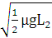
答案：(1) (2)μmg(L₁+ L₂) (3)
【加固训练】
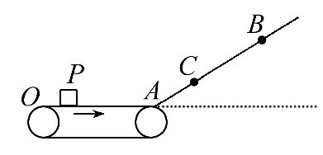
长度为L=8m的水平传送带以速度v₀=5m/s顺时针匀速转动,将质量为m=1kg的小物块轻放在距传送带左端O点2m处的P点,小物块随传送带运动到传送带的右端A点后,冲上光滑斜面,斜面倾角为30°,到达B点速度减为零,已知小物块与传送带间的动摩擦因数为0.5,重力加速度g取10m/s²,不计小物块经过A点时的机械能损失。求：
(1)B点距斜面底端的竖直高度h₁。
(2)从开始至小物块滑到B点的时间。
(3)若小物块轻放在传送带上的某些位置,小物块均能沿斜面越过C点,C点距斜面底端的竖直高度h₂=0.5m,求这些位置距O点的距离范围。
【解析】(1)设物块在传送带上运动x距离后与传送带共速,由动能定理得：
μmgx=m
解得：x=2.5m<(8-2)m
故物块滑上斜面前已与传送带共速,
由动能定理有：μmgx-mgh₁=0
解得：h₁=1.25m
(2)物块在传送带上加速运动时
μmg=ma₁,v₀=a₁t₁
解得：t₁=1s
此后物块匀速运动L-x-2m=v₀t₂
解得：t₂=0.7s
沿斜面上滑过程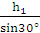=t₃
解得：t₃=1s
故物块滑到B点的时间为t=t₁+t₂+t₃=2.7s
(3)设物块通过C点需在传送带上加速x₂的距离,则μmgx₂-mgh₂>0
解得：x₂>1m
故小物块释放点距O点的距离d=L-x₂<7m。
答案：(1)1.25m (2)2.7s (3)见解析
关闭Word文档返回原板块

